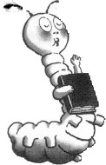

YAPPY愛閱讀
___ 號 姓名：_____________
閱讀日期：____年___月___日
書名/篇名： 作者：
出版社：

這是一本怎樣或一篇怎樣的書？
- 科學新知 □故事 □其他___________________
閱讀後，它讓我學會了哪些新的語詞？


※ 或 ：我想用老師教過的六何法，就是5W1H（何時、何地、何人、何事、如何、為何）方法來分析它；或者把它的故事畫成漫畫跟大家分享。

創意十足 條理清晰 認真書寫 須訂正 已訂正
未符合期待 ※師長認證： 日期：

